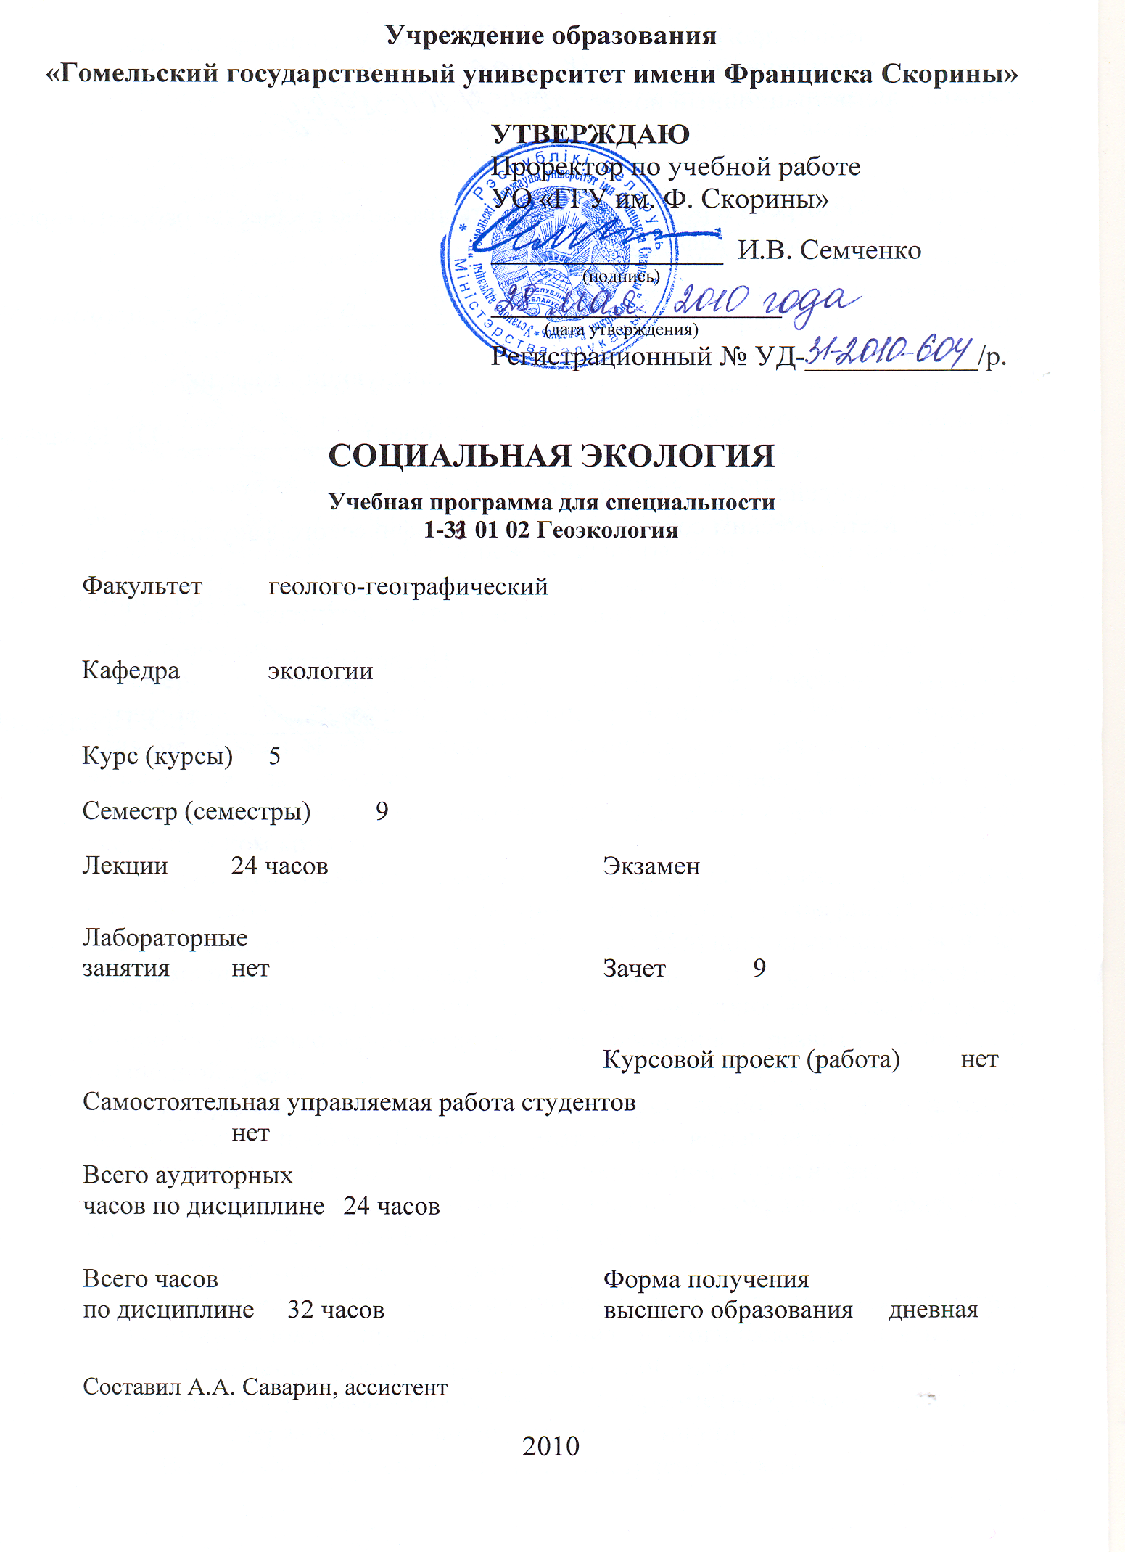
Учебная программа составлена на основе учебной программы, утвержденной _____ ________________ 201__ г.,
регистрационный номер _____-________/_____

Рассмотрена и рекомендована к утверждению в качестве рабочего варианта
на заседании кафедры экологии

___ __________ 201_ г., протокол № __

Заведующий кафедрой
доцент ____________ О.В. Ковалёва

Одобрена и рекомендована к утверждению
Методическим советом геолого-географического факультета

___ __________ 201_ г., протокол № __

Председатель
_________________ И.О. Прилуцкий

Пояснительная записка

Знание дисциплины «Социальная экология» является важным элементом профессиональной подготовки студентов высших учебных заведений специальности «Геоэкология».
Социальная экология – область знаний, изучающая различные аспекты взаимодействия общества и природы. В эпоху научно-технической революции обмен веществ между человеком и природой все более опосредствуется создаваемыми человеком техническими средствами и системами, вследствие чего усиливаются процессы обособления человека от природы. Наряду с существующими возникают и развиваются новые формы вовлечения естественных ресурсов в производственную деятельность, которая становится мощным фактором, влияющим на состояние биосферы и в ряде моментов сопоставимым с действием геологических сил. В результате хозяйственная деятельность человека все более оказывает прямое и побочное влияние на химический состав и свойства атмосферы, тепловой режим планеты, фон радиоактивности и др. Следствиями этой деятельности являются эрозия и истощение почв, загрязнение водоемов, уменьшение запасов пресной воды, а также невозобновимых сырьевых и энергетических ресурсов, выделение в биосферу не перерабатываемых биологически и токсичных отходов, воздействие антропогенных, особенно урбанизированных ландшафтов, влияние экологические факторов на физическое и психическое здоровье человека и на генофонд человеческих популяций. Совокупный их результат оказывается настолько внушительным, что о нем говорят как об экологическом кризисе.
Курс «Социальная экология» направлен на развитие у студентов общей экологической культуры личности, совершенствование профессионально-педагогической культуры будущих специалистов через ознакомление с основами организации и функционирования социоприродных систем, принципами взаимодействия человека, общества и природы, закономерностями функционирования и развития человека в жизненной среде.
В преподавании дисциплины уделяется особое внимание анализу экологических проблем Беларуси. Этот вопрос важен не только с научно-практической, но и с воспитательной точки зрения. Студент-эколог должен чувствовать гражданскую ответственность за сохранение природных богатств своей Родины – Республики Беларусь.
Задачами дисциплины являются:
– ознакомление студентов с основами общей и социальной экологии, экологии человека, природопользования, экологической педагогики;
– повышение уровня профессиональной компетентности студентов посредством установления системы межпредметных связей содержания курса с содержанием профилирующих дисциплин.
В результате изучения дисциплины студент должен
знать:
– влияние факторов среды обитания на развитие общества;
– причины современного экологического кризиса
уметь:
– выявлять наиболее важные факторы географической среды для развития отдельных регионов;
– прогнозировать воздействие тех или иных экологических факторов на человека и общество.
Общее количество часов – 48; аудиторное количество часов – 24, из них: лекции – 24. Форма отчётности – зачет.

Содержание учебного материала

Тема 1 Социальная экология: основные понятия

Место социальной экологии в системе экологических наук. Идеи В.И.Вернадского, Н.А.Бердяева, Л. Леви-Брюля, К.Э.Циолковского, П. Тейяра де Шардена, А. Швейцера, А. Л. Чижевского, Т. Мальтуса. Краткий исторический очерк развития науки. Эпоха античности: труды Анаксагора, Эмпедокла, Аристотеля, Геродота, Гиппократа, Платона. Средневековье и эпоха возрождения: труды Альберта Великого, Р. Бэкона, Леонардо да Винчи, Н. Коперника, Г. Галилея, Ф. Бэкона и др. Великие натуралисты Р. Гук, А. Левенгук, Ж. Бюффон, Ж. Б. Ламарк, Ч. Дарвин, Э. Геккель. Современная роль социальной экологии, направления ее развития.

Тема 2 Взаимоотношения общества и природы в истории цивилизации

Этапы становления отношений между природой и обществом: эпоха охотничье-собирательской культуры, эпоха аграрной культуры, эпоха индустриального общества, постиндустриальная эпоха (продолжительность, геологическая и археологическая периодизация).
Становление человека как биологического вида. Средняя плотность населения, охота и собирательство первобытных людей. Использование простейших орудий и огня.
Земледелие и скотоводство, появление сельского хозяйства. Первые возделываемые растения. Приручение домашних животных. Повышение плотности населения людей. Рост инфекционных заболеваний. Ухудшение санитарного состояния поселений. Влияние сельскохозяйственных животных на природные комплексы. Возникновение городов. Возникновение феодализма. Влияние войн.
Возникновение капитализма, машинной индустрии. Эксплуатация природных ресурсов. Рост потребления. Укрупнение городов. Появление новых болезней. Получение прививок. Возникновение экологии как наука.
Ноосфера. Работы В. И. Вернадского.

Тема 3 Глобальные социально-экологические проблемы

Рост численности населения Земли и его последствия: рост потребления, рост городов, загрязнение среды, падение уровня жизни.
Ресурсный кризис. Земельные ресурсы. Деградация, эрозия почв в результате сельскохозяйственной деятельности. Загрязнение почвенного покрова. Минеральное сырье. Сокращение запасов минеральных ресурсов, нерациональное их использование. Энергетические ресурсы. Достоинства и недостатки тепло-, гидро-, атомной энергетики. Поиск альтернативных источников энергии.
Возрастание агрессивности среды. Загрязнение воздуха, вод и почвы. Рост патогенности микроорганизмов.
Изменение генофонда. Факторы мутагенеза. Естественный отбор.

Тема 4 Экология жизненной среды человека

Социально-бытовая, трудовая и рекреационная среды. Экологические условия урбанизированных систем. Техносфера. Физическое и психо-эмоциональное здоровье горожан. «Болезни цивилизации». Жилищная среда. Микроклимат. Главные источники загрязнения воздуха жилых помещений и основные рекомендации по снижению уровня их загрязненности. Трудовая среда. Санитарно-гигиенические и социальные условия труда. Проблемы сохранения рекреационной среды.
Состояние здоровья населения Беларуси. Основные факторы смертности и инвалидности.

Тема 5 Экологическая этика и образование

Нравственный аспект взаимоотношений человека, общества и природы. Типы отношений между человеком и природой. Природа как ценность. Критика антропоцентризма. Натуроцентризм. Антропоцентрическое и экоцентрическое экологическое сознание. Освещение взаимосвязи человека и природы в религиозных концепциях и средствах массовой информации.

Тема 6 Концепция устойчивого развития

Понятие устойчивое развитие. Стратегические цели для достижения устойчивого развития. Взаимосвязь экономической, социальной и экологической устойчивости. Программа «Повестка дня на XXI век». Проблемы глобализации.
Участие молодежи в достижении целей устойчивого развития. Программа ООН по окружающей среде (ЮНЕП).

Учебно-методическая карта дисциплины

Номер раздела, темы, занятия | Название раздела, темы, занятия; перечень изучаемых вопросов | Количество аудиторных часов |  |  |  | Материальное обеспечение занятия (наглядные, методические пособия и др.) | Литература | Формы контроля  знаний
Номер раздела, темы, занятия | Название раздела, темы, занятия; перечень изучаемых вопросов | лекции | практические  (семинарские)  занятия | лабораторные  занятия | контролируемая  самостоятельная работа студента |  | Литература | Формы контроля  знаний
1 | 2 | 3 | 4 | 5 | 6 | 7 | 8 | 9
1 | Социальная экология: основные понятия | 4
1.1 | Место социальной экологии в системе экологических наук  1. Понятие социальной экологии  2. Связь с другими науками  3. Идеи великих ученых. | 2 |  |  |  |  | [3], [4]
1.2 | Краткий исторический очерк становления науки  1.Эпоха античности.  2.Эпоха средневековья и Возрождения  3.Современный этап развития. | 2 |  |  |  |  | [3], [4]
2 | Взаимоотношения природы и общества в истории цивилизации | 6 |  |  |  |  |  | Тестовая проверка
2.1 | Этапы становления взаимоотношений  1.Охотничье-собирательская культура  2. Аграрная культура  3.Индустриальное общество | 2 |  |  |  |  | [3], [4] , [7]
2.2 | Постиндустриальное общество  1.Особенности информационного общества  2. Развитие понятия ноосфера  3. Современные концепции взаимоотношений с природой | 2 |  |  |  |  | [3], [4]
2.3 | Воздействие войн на природу  1. История человечества – история войн  2. Воздействие оружия массового поражения  3. Проблема утилизации химического оружия. | 2 |  |  |  |  | [3], [4]
1 | 2 | 3 | 4 | 5 | 6 | 7 | 8 | 9
3 | Глобальные социально-экологические проблемы | 6 |  |  |  |  |  | Контрольная пработа
3.1 | Рост численности населения и его последствия  1. Проблемы урбанизации  2. Рост потребления, отходов и загрязнения  3. Падение уровня жизни. | 2 |  |  |  |  | [1], [2]
3.2 | Ресурсный кризис  1.Деградация, эрозия почв  2. Сокращение запасов полезных ископаемых  3. Энергетический кризис | 2 |  |  |  |  | [1], [2]
3.3 | Возрастание агрессивности среды  1. Загрязнение воздуха, вод и почвы  2.Рост патогенности микроорганизмов  3. Изменение генофонда. | 2 |  |  |  |  | [3], [4], [5]
4 | Экология жизненной среды человека | 4 |  |  |  |  |  | Защита рефератов
4.1 | Условия жизни и отдыха человека  1.Социально-бытовые условия и их влияние  2. Специфика факторов урбанизированных систем  3. Состояние рекреационных территорий. | 2 |  |  |  |  | [3], [4], [5]
4.2 | Состояние здоровья населения Беларуси  1.Продолжительность жизни  2.Основные факторы смертности и их динамика  3. Инвалидность. | 2 |  |  |  |  | [9]
5 | Экологическая этика и образование | 2
5.1 | Отношения между человеком и природой  1. Природа как ценность. Критика антропоцентризма  2. Натуроцентризм.  3.Природа и религии. | 2 |  |  |  |  | [3], [4], [6] [8]
6 | Концепция устойчивого развития | 2
6.1 | Цели устойчивого развития  1. Программа «Повестка дня на XXI век»  2.Взаимосвязь компонентов устойчивого развития  3. Проблемы глобализации. | 2 |  |  |  |  | [1], [2]
 |  |  |  |  |  |  |  | Групповая консультация, зачет

Информационно-методическая часть

Рекомендуемые формы контроля знаний
- Реферативные работы
- Тестирование

Рекомендуемые темы реферативных работ
- Экологическая культура в православии.
2. Технократический стиль мышления и его влияние на окружающую среду.
3. Влияние окружающей среды на нравственное развитие человека.
4. Так жить нельзя! (проблемы браконьерства в современном обществе)
5. Состояние здоровья населения в республике Беларусь.
6.Деятельность ООН по решению социальных, экономических и экологических проблем.
7. Тенденции детской смертности и патологии.
8. Профессиональные болезни.
9. Фактор среды в развитии личности.
10. Реализация принципа целостности знания в процессе формирования экологической культуры личности.
11. Проблемы и перспективы международного сотрудничества по обеспечению безопасной окружающей среды.
12. Социальная экология семьи.
13. Учение В. И. Вернадского о ноосфере.
14. Общечеловеческие ценности как оптимальная форма взаимодействия человека с миром.
15. Проблема улучшения социальной среды человека.
16. Проблема подготовки будущего учителя к решению социально-экологических задач воспитания у школьников экологической культуры.
17. Оптимизация окружающей среды.
18. Экологические организации в республике Беларусь.
19. Феномен территориальности у человека и у животных (сравнительная характеристика).
20. Проблема взаимодействия человека с окружающим миром (в восточных религиях, в христианстве).

Рекомендуемые темы тестовых заданий
- Влияние географической среды на развитие общества.
- Человек и окружающая среда: обратная связь.
- Перспективы развития человечества.

Рекомендуемая литература

Основная

      - Алексеева, Т. И. Географическая среда и экология человека / Т. И. Алексеева. – М.: Наука, 1977. – 230 с.
      - Доронина, О. Д. Стратегия ООН для устойчивого развития в условиях глобализации / О. Д. Доронина, О. Л. Кузнецов, Ю. А. Рахманин. – М., РАЕН, 2005. – 248 с.
      - Ситаров, В. А. Социальная экология: учебное пособие / В. А. Ситаров, В. В. Пустовойтов. – М.: Академия, 2000. – 280 с.
      - Степановских, А. С. Экология: учебник / А. С. Степановских. – М.: ЮНИТИ-ДАНА, 2001. – 703 с.

Дополнительная

      - Акимова, Т.А. Экология. Природа - Человек - Техника: учебник/ Т.А. Акимова, A.П. Кузьмин, В.В. Хаскин. – М.: ЮНИТИ-ДАНА, 2001. – 343 с.
      - Борейко, В. Е. Этика и практика охраны биоразнообразия / В. Е. Борейко. – Киев: Киевский эколого-культурный центр, Международный Социально-Экологический Союз, 2008. – 360 с.
      - Вернадский, В. И. Биосфера и ноосфера / В. И. Вернадский. – М.: Наука, 1989. – 140 с.
      - Мильков, Ф. Н. Человек и ландшафты / Ф. Н. Мильков. – М.: Мысль, 1978. – 201 с.
      - Национальный план действий по рациональному использованию природных ресурсов и охране окружающей среды Республики Беларусь на 2006 – 2010 годы / Министерство природных ресурсов и охраны окружающей среды Республики Беларусь – Мн.: РУП «БелНИЦ «Экология», 2006. – 124 с.

.

ПРОТОКОЛ СОГЛАСОВАНИЯ УЧЕБНОЙ ПРОГРАММЫ
ПО ИЗУЧАЕМОЙ УЧЕБНОЙ ДИСЦИПЛИНЕ
С ДРУГИМИ ДИСЦИПЛИНАМИ СПЕЦИАЛЬНОСТИ

Название  дисциплины,  с которой  требуется согласование | Название  кафедры | Предложения  об изменениях в содержании учебной программы  по изучаемой учебной  дисциплине | Решение, принятое кафедрой, разработавшей учебную программу (с указанием даты и номера протокола)
Общая экология | Кафедра экологии |  | Рекомендовать к утверждению учебную программу в представленном варианте  протокол № ___ от ___.___.200__

ДОПОЛНЕНИЯ И ИЗМЕНЕНИЯ К УЧЕБНОЙ ПРОГРАММЕ
ПО ИЗУЧАЕМОЙ УЧЕБНОЙ ДИСЦИПЛИНЕ
на _____/_____ учебный год

№№  пп | Дополнения и изменения | Основание

Учебная программа пересмотрена и одобрена на заседании кафедры
экологии
(протокол № ____ от ________ 200_ г.)
Заведующий кафедрой
экологии
к.б.н., доцент __________________ О.В. Ковалёва

УТВЕРЖДАЮ
Декан геолого-географического факультета УО «ГГУ им. Ф. Скорины»
к.г.-м.н., доцент __________________ А.П. Гусев

